

**Assignment COM2012**

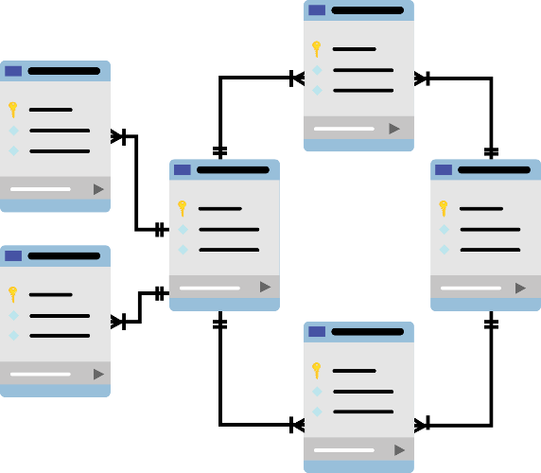

**XÂY DỰNG CƠ SỞ DỮ LIỆU**

**QUẢN LÝ XUẤT HÀNG**

**GVHD:** THÁI ANH VỸ

**SVTH: Nguyễn Thành Luân_PS24346**

**TPHCM - 2022**

MỤC LỤC

Contents

I. XÁC ĐỊNH THỰC THỂ, THUỘC TÍNH 3

**II.** **THIẾT LẬP SƠ ĐỒ QUAN HỆ ERD** 3

**III.** **THIẾT KẾ CSDL VẬT LÝ, CHUẨN HÓA 🡪 3NF** 3

**IV.** **TẠO CÁC BẢNG TRONG MYSQL** 3

**V.** **NHẬP DỮ LIỆU** 3

**VI.** **VIẾT CÁC CÂU TRUY VẤN** 3

**VII.** **BACKUP DATABASE** 4

# XÁC ĐỊNH THỰC THỂ, THUỘC TÍNH

1. Tập Thực thể LOAIHANG

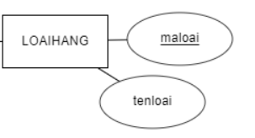

|  |
| --- |
| **LOAIHANG** |
| **maloai** |
| tenloai |

1. Tập Thực thể MATHANG

|  |
| --- |
| MATHANG |
| mamathang |
| tenmathang |
| donvitinh |
| dongia |

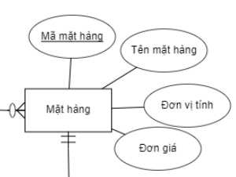

1. Tập Thực thể PHIEUXUAT

|  |
| --- |
| PHIEUXUAT |
| tencuahang |
| diachicuahang |
| nguoidaidien |
| sodienthoai |
| ngaynhaphang |
| ngayxuathang |
| sophieuxuat |

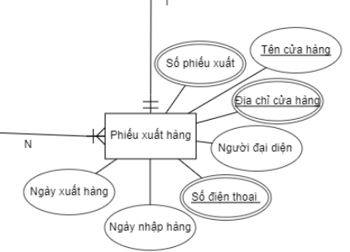

1. Tập Thực thể CUAHANG

|  |
| --- |
| CUAHANG |
| tencuahang |
| macuahang |
| diachi |
| sodienthoai |

1. **THIẾT LẬP SƠ ĐỒ QUAN HỆ ERD**

Vẽ sơ đồ ERD

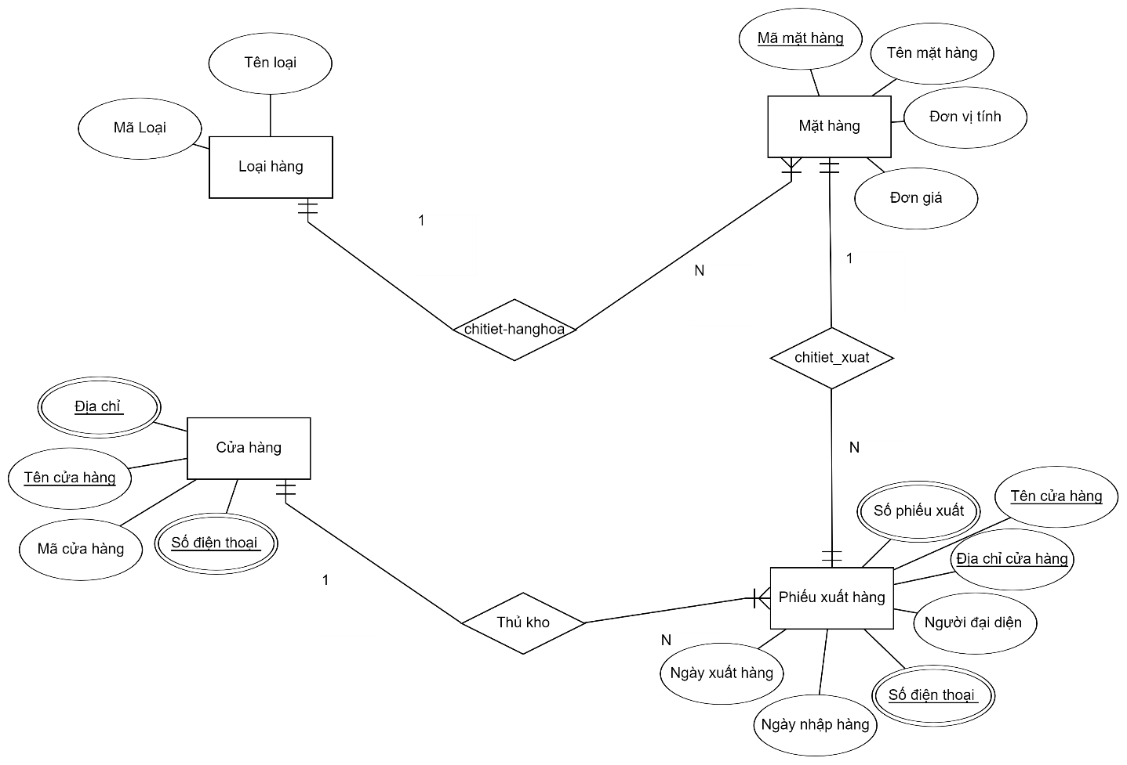

1. **THIẾT KẾ CSDL LOGIC, CHUẨN HÓA 🡪 3NF**

**1. Mô hình Lược đồ Quan hệ**

LOAIHANG

|  |  |
| --- | --- |
| **Mã mặt hàng** | **Tên mặt hàng** |

MẶT HÀNG

|  |  |  |  |  |
| --- | --- | --- | --- | --- |
| **Mã mặt hàng** | Tên mặt hàng | Đơn vị tính | Đơn giá | **Mã cửa hàng** |

CỬA HÀNG

|  |  |  |  |
| --- | --- | --- | --- |
| **Địa chỉ** | Tên cửa hàng | **Mã cửa hàng** | Số điện thoại |

PHIẾU XUẤT HÀNG

|  |  |  |  |  |  |  |
| --- | --- | --- | --- | --- | --- | --- |
| Số phiếu xuât | **Địa chỉ** | **Tên cửa hàng** | Người đại diện | Số điện thoại | Ngày nhập hàng | Ngày xuất hàng |

…

**2. Chuẩn hóa đến 3 NF :**

1. **TẠO CÁC BẢNG TRONG MYSQL**

Các Table mẫu

**1. Xác định kiểu dữ liệu ( tự xác định ), ràng buộc cho các Table**

**LOAIHANG**

|  |  |  |
| --- | --- | --- |
| Thuộc tính | Kiểu dữ liệu | Ràng buộc |
| maloai | CHAR(4) | pri |
| tenloai | CHAR(20) |  |

**MATHANG**

|  |  |  |
| --- | --- | --- |
| Thuộc tính | Kiểu dữ liệu | Ràng buộc |
| mahang | INT |  |
| tenhang | CHAR(20) |  |
| … |  |  |

**CUAHANG**

|  |  |  |
| --- | --- | --- |
| Thuộc tính | Kiểu dữ liệu | Ràng buộc |
|  |  |  |
|  |  |  |

**…**

**2. Các câu lệnh SQL tạo Table, ràng buộc**

1. **NHẬP DỮ LIỆU**

Mỗi table nhập 5 dòng

**Các câu lệnh SQL nhập liệu**

1. **VIẾT CÁC CÂU TRUY VẤN**

# Hiển thị tất cả mặt hàng. Danh sách sắp xếp theo đơn giá tăng dần.

# Hiển thị tất cả các mặt hàng thuộc loại hàng “Thời trang”. Thông tin gồm: mã mặt hàng, tên mặt hàng, đơn vị tính, qui cách, đơn giá, loại hàng.

# Thống kê số mặt hàng theo loại hàng, thông tin gồm: mã loại hàng, tên loại hàng, tổng số mặt hàng. Danh sách sắp xếp theo tổng số mặt hàng giảm dần.

# Liệt kê số phiếu xuất, ngày xuất hàng, tên cửa hàng, mã mặt hàng, tên mặt hàng, tên loại hàng, số lượng, đơn giá, thành tiền.

# Thống kế tổng thành tiền hàng đã xuất mỗi tháng trong năm 2021 theo cửa hàng, thông tin gồm: tháng/năm, tên cửa hàng, tổng thành tiền.

# Liệt kê 5 mặt hàng có số lượng xuất kho nhiều nhất trong tháng 10 năm 2021.

# Thống kê số hàng nhập về cửa hàng Vân Thanh Fashion - chi nhánh quận 3, thông tin hiển thị: Tên cửa hàng, số lần nhập hàng, số tiền thanh toán.

# Thống kê sô lượng hàng xuất kho theo ngày, thông tin hiển thị: Ngày xuất hàng, tổng số lần xuất hàng, tổng thành tiền.

# Cập nhật ngày xuất hàng là ngày hiện hành cho các phiếu xuất chưa có ngày xuất

# Cập nhật đơn giá của “Đồng phục học sinh” giảm 10% trên đơn giá hiện tại.

# Thực hiện xóa các cửa hàng chưa có thông tin xuất hàng.

# Liệt kê danh sách các mặt hàng có số lượng xuất hàng thấp nhất: Mã hàng, tên hàng, tổng số lượng xuất kho.

# Liệt kê những mặt hàng chưa từng xuất cho các cửa hàng, thông tin gồm: Mã mặt hàng, tên mặt hàng, tên loại hàng.

1. **BACKUP DATABASE**